# 摘 要

由于量子理论的诸多特殊性质，使得它被越来越多的应用于传统学科中，并带来了许多令人惊喜的研究成果，在传统的光学成像框架中，由于物理层面的限制使得传统方法没有办法应对复杂的外部干扰、进行超分辨成像等。这些问题，可以在量子成像框架中找到解决的办法，量子成像技术的不断发展将使得经典成像难题的解决成为可能。

本文从量子平台的特点出发，研究了量子成像平台。本文的主要研究内容体现在下面几个方面。

从纠缠光量子关联成像框架出发，分析纠缠光量子关联成像过程中涉及的自发参量下转换，光学系统分析，高斯成像公式，符合关联成像的数学基础。

分析实验室量子成像平台的具体搭建，分析在实际平台上纠缠光量子关联成像理论模型的变化。

针对实际点扫描成像法采样点过多的问题，结合压缩感知信息处理过程对量子成像平台的光路进行研究，同时研究新框架下的图像恢复数学模型。仿真对比了两种不同的压缩感知重构算法正交匹配追踪算法(OMP)和稀疏度自适应匹配追踪算法(SAMP)，选取重构效果更好的SAMP算法并完成了实验室采集数据的成像处理。

关键词：纠缠；量子成像；SAMP；压缩感知

# **Abstract**

Due to the many special properties of quantum theory, it has been used more and more in traditional disciplines and has brought many surprising research results. In the traditional optical imaging framework, due to physical limitations, traditional methods There is no way to deal with complex external disturbances, super-resolution imaging, etc. These problems can be solved in the quantum imaging framework. The continuous development of quantum imaging technology will make it possible to solve classic imaging problems.

Based on the characteristics of the quantum platform, this paper studies the quantum imaging platform. The main research content of this article is reflected in the following aspects.

Starting from the framework of entangled light quantum correlation imaging, the analysis of spontaneous parametric down-conversion involved in the process of entangled light quantum correlation imaging, optical system analysis, Gaussian imaging formula, conforms to the mathematical basis of correlation imaging.

Analyze the specific construction of the quantum imaging platform in the laboratory, and analyze the changes in the theoretical model of entangled light quantum correlation imaging on the actual platform.

Aiming at the problem of too many sampling points in the actual point scanning imaging method, the optical path of the quantum imaging platform is studied in combination with the compressed sensing information processing process, and the mathematical model of image restoration under the new framework is also studied. The simulation compares two different compressed sensing reconstruction algorithms, orthogonal matching tracking algorithm (OMP) and sparse adaptive matching tracking algorithm (SAMP), selects the SAMP algorithm with a better reconstruction effect and completes the imaging of the laboratory collected data to deal with.

**Keywords: entanglement; quantum imaging; SAMP; compressed sensing**

# 目 录

摘 要 1

Abstract 2

目 录 i

第一章 绪论 1

1.1研究背景和研究现状 1

1.2研究课题意义 3

1.3本文研究内容安排 3

第二章 量子成像的理论框架 4

2.1纠缠光量子关联成像的基本框架 4

2.2纠缠光量子成像的数学表述 6

2.2.1纠缠光子的理论分析 6

2.2.2量子光学系统分析 7

2.2.3高斯成像公式 13

2.2.4纠缠光子的关联成像 14

2.3量子关联成像与传统成像的对比 16

2.4本章小结 16

第三章 纠缠光量子成像平台的介绍与搭建 19

3.1纠缠光量子成像平台的搭建 19

3.2纠缠光量子成像平台的数学描述 20

3.3本章小结 22

第四章 基于压缩感知的量子成像平台实验 23

4.1压缩感知理论 23

4.2压缩感知理论问题数学模型 23

4.2.1信号的稀疏变换 24

4.2.2观测矩阵的设计 25

4.2.3信号重构算法 26

4.3传统信号处理与压缩感知信号处理的对比 27

4.4算法仿真 28

4.5基于量子平台的压缩感知关联成像 30

4.6本章小结 31

第五章 总结与展望 33

5.1本文总结 33

5.2展望 33

致谢 35

参考文献 37

# 第一章 绪论

## 1.1研究背景和研究现状

量子信息学科是近年来将物理学科和信息学科融合的新兴学科分支，引起了很多学者的关注。量子力学是量子信息学科的基石之一，是19世纪末物理学家为了解决经典物理学中无法解释的几个现象，经过探索逐渐发展而来的学科。量子概念的起源来自普朗克对黑体辐射现象研究，他将量子的概念引入黑体辐射公式，从而使得该公式能够很好的符合实验内容。爱因斯坦利用光量子的概念对光电效应巧妙的解释，量子理论逐渐开始走到物理学的前沿，而玻尔提出的氢原子的量子解释，使得量子物理的研究达到了一个前所未有的高度，这使得更多的物理学家对量子物理产生了兴趣。随着海森堡，泡利，狄拉克，费米，德布罗意，薛定谔等物理的不断研究，一个完整的量子理论框架确定来下来，不过量子理论并没有因此停下发展的脚步，而是随着科技的进步不断更新完善。传统信息学中存在一些难以解决的问题，人们希望能够利用量子力学中的有趣的理论和现象来得到问题的解决方案。经过不断的研究和发展，量子理论与信息学科的融合越来越深，其中，量子计算，量子加密等技术体现出了量子信息学科的良好的发展潜力。在量子理论的各种应用中，量子纠缠是一个重要的工具，它指的是一个量子系统中的两个粒子或多个粒子之间存在一种超距关联。量子纠缠态经常用于提高系统性能。正是因为量子纠缠态的一些特性是量子理论中独有的性质，使得突破经典物理领域中存在的限制成为可能。量子纠缠目前有很多方面的应用，例如量子成像等等。基于纠缠光子的量子成像能够得到物体的非局域性成像。

关联成像也被称为是鬼成像，该领域从上世纪九十年代开始兴起，早期关联成像是将量子纠缠的特性引入传统成像学科中，利用量子纠缠的量子关联，非局域关联特性等实现对物体的成像。

最初和关联成像有关的研究是由Hanbury-Brown和Twiss提出的双星角半径测量实验（HBT实验）[[1]]，该实验基于光子强度涨落的关联探测。他们的工作使得人们的开始将思路由传统的测量方式转向符合测量。

马里兰大学的史砚华研究组[[2]]在1995年首次完成基于纠缠光子对的量子成像实验。在该实验中，该小组将纠缠光子对中的一个光子称为信号光子，它所在的光路称为信号光路；另外一个光子称为参考光子，它所在的光路称为参考光路。信号光路中放置待成像物体和成像透镜；参考光路不放置任何器件。两个光路末端各放置一个桶探测器收集光子，信号光路的桶探测器不进行空间分辨而参考光路的桶探测器可以进行二维平面扫描。最后将两个光路探测结果符合处理后就可以得到成像结果。虽然该实验使用的是纠缠光源，但是该实验并未说明纠缠光是关联成像的充要条件。

有一个研究小组在2006年完成的关联实验采用的是小角度摆动的转镜来模拟强度波动的热光源。但是这个实验不足以说明不使用纠缠光源也能实现关联成像，经典光源同样可以实现关联成像。随后史砚华小组和韩申生小组分别利用赝热光源进行了关联成像实验。贋热光源是指激光照射到旋转毛玻璃上产生的光源。实验中光源的相干时间的控制是通过毛玻璃旋转速度的控制来实现的。

中国科学院物理所的吴令安小组[[3]]在2005年采用的是真热光源进行了关联成像实验。真热光源的实现方式是空心阴极灯产生的光源。随后中科大的王东进小组，麻省理工大学的Shapiro等进行的研究工作[[4]]能够证明纠缠光并不是关联成像的必要条件，由于热光源的实现制备更加方便，基于热光源的量子成像技术将会更容易普及。

目前相比较量子成像的数学物理解释，如何克服传统成像中的问题是人们研究的重点之一。例如如何让量子成像能够更好地提高成像系统的空间分辨率。

量子成像中高质量的图像重构需要的采样点数量巨大，因此会耗费大量的时间用来收集和处理数据，为了能够减少采样点的个数，将压缩感知引入量子成像中。压缩感知理论的提出起初就是为了减少信号的采样点数，而通过研究的深入，压缩感知理论在图像处理领域也有着十分广泛的应用。压缩感知定理突破了奈奎斯特采样定理的限制，使得小采样次数下信号的高质量恢复成为可能。压缩感知对处理信号的前提要求是稀疏的，即信号在某个变换域中具有稀疏性；另外，压缩感知与传统信号分析基于的数学模型不同，这使得压缩感知研究分析的重点主要集中在稀疏变换基，观测矩阵设计，重构算法三个方面。首先对于自然域非稀疏信号，要找到一个域将信号变得可以被稀疏表示；接着需要设计一个合适的观测矩阵，因为一个合适的观测对信号恢复精度的提高和采样点数的减少都有非常重要的作用；重构算法也将影响信号重构的计算复杂度和重构的精度。将压缩感知理论引入量子成像，可以大大减少信号采样点的个数，从而极大缩短了成像的时间。

## 1.2研究课题意义

为了能够解决传统成像领域中的诸多难题，需要寻找新的解决思路，量子成像为这些难题的解决提供了很好的解决思路。对于传统成像中的三个主要缺陷，量子成像都有着独特的优势：传统成像需要一个二维面探测器用来接收二维信息，量子成像只需要桶探测器；传统成像的分辨率受到光学衍射的限制，量子成像可以突破这一限制，达到超分辨的效果；传统成像过程容易受到外部干扰，成像精度因此下降，量子成像框架中信号光路和参考光路是分开的，只用一个光路是无法恢复出图像的信息的，同时量子成像利用了光场高阶关联信息，使得量子成像的抗干扰能力有所提升。虽然量子成像面对传统成像有很大的优势，但是量子成像还是有一定的缺陷。例如量子成像需要的采样次数很多，这导致成像时间比较长；纠缠光子对的制备对器件的要求比较高，成本较高。

## 1.3本文研究内容安排

第一章为绪论，简要介绍量子成像的研究历史和背景，介绍了压缩感知理论自身的特点，以及与量子成像的结合。量子成像的优缺点简要分析。

第二章介绍量子成像的理论框架，以及框架中涉及到的数学表述，这些数学表述将描述整个量子成像平台的物理过程，并为后面的硬件平台搭建提供理论支持。

第三章介绍了实验室量子成像平台，在第二章的基础上进行具体的实验光路设计，利用自发参量下转换制备纠缠光子对并进行量子关联成像。

第四章介绍了压缩感知理论，对压缩感知理论涉及到的主要研究方面进行了理论分析，对OMP和SAMP重构算法进行仿真模拟和对比，选取重构效果更好的SAMP算法作为恢复算法，接着将压缩感知理论与量子成像进行了结合，并对理论分析进行了实验验证，根据实验结果进行分析。

第五章总结全文的研究内容，分析不足之处，同时展望课题的发展方向。

# 第二章 量子成像的理论框架

## 2.1纠缠光量子关联成像的基本框架

由于量子成像的诸多优点，最近几年受到学者的广泛关注，量子成像成为量子信息学的一个热门研究分支。随着量子力学的发展，该学科中很多独特的性质成为了人们研究和解决问题时可以选择的工具，例如量子信息学是量子力学和信息论结合的交叉学科，量子光学是对传统光学从量子角度更新的诠释。将量子力学引入传统学科，常常可以带来令人眼前一亮的新的视角。量子力学中的纠缠性和测不准原理等性质逐渐被人们应用在各个学科中。量子关联成像作为一种区别于传统成像的方法,利用的是光场的二阶甚至二阶以上关联信息来重构恢复出待成像物体的像，而传统的光学成像仅仅测量的是光场的一阶相干信息即光场的强度，所以量子成像的优势是可以利用高阶关联来得到光场的信息，使得传统光学理论得以扩充，也使得传统光学的很多问题有了解决的可能性。

关联成像的实现最初使用的光源是纠缠光源，其中涉及到量子纠缠原理，量子纠缠指的是一个量子系统中的两个例子或多个粒子之间存在一种超距关联。这种纠缠关联关系使得纠缠对中一个粒子状态的改变将导致另外一个粒子做出同样的改变。随着研究的深入，关联成像的光源也由纠缠光源扩展到热光源。两种光源都能够进行关联成像实验。

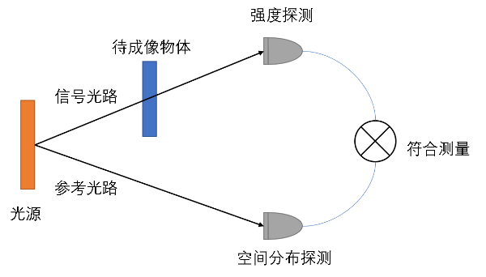

图2.1 关联成像理论框架

对于纠缠光源来讲，首先需要将光源产生的纠缠光自分开分成两个光路，其中包含待成像物体和成像透镜的光路是信号光路，不包含任何器件的光路是参考光路。信号光路的光子将经过待成像物体，性质将发生变化，这时参考光路的光子由于量子纠缠效应同时产生相同的变化，即两个光路中的光子都携带有物体的信息。如果只对两个光路中的任一光路进行探测是无法恢复出物体的信息的，只有通过最后的符合测量，才能得到物体的成像。

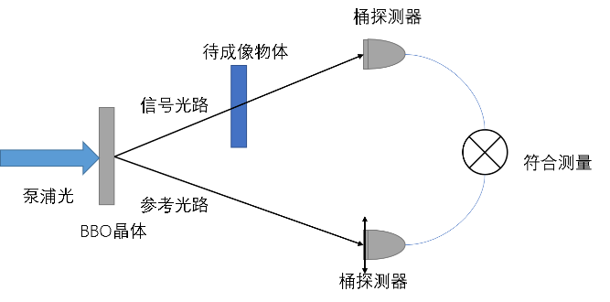

图2.2 纠缠双光子关联成像的原理图

关联成像的开端实验是 1995 年史砚华小组利用纠缠双光子作为光源的“鬼”成像实验。我们对此实验做个简单介绍。如图2.3所示的实验装置图，首先激光发生器产生泵浦光，泵浦光通过BBO晶体产生纠缠光子对，出射的纠缠光子对将满足动量和能量守恒。经过分束器和三棱镜的作用纠缠光子对可以分为信号光路和参考光路，然后桶探测器分别收集两个光路的光子并转换为电信号最后通过符合运算得到物体的像。信号光路中的桶探测器固定不动，参考光路中的桶探测器可以进行移动扫描。首先为了能够进行成像，BBO晶体，参考光路中的透镜，探测器之间的空间距离需要满足高斯成像公式。

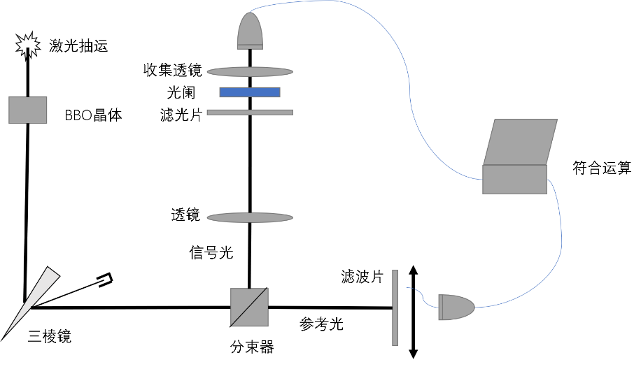

图2.3 纠缠双光子“鬼”成像实验装置图

通过以上的理论和实验分析，得到纠缠光子量子成像理论框架中涉及的基本理论：纠缠光的理论分析与制备过程，光学系统分析，高斯成像公式，纠缠光子关联成像，符合运算。下面将对这些内容展开介绍。

## 2.2纠缠光量子成像的数学表述

### 2.2.1纠缠光子的理论分析

纠缠光子量子成像框架需要得到纠缠光源，首先从理论上分析自发参量下转换过程。实验室制备纠缠光的办法有很多，例如离子阱[[5]]，非线性晶体的自发参量下转化[[6]]，腔量子电动力学装置[[7]]等方法。在这些方法中，最常用的方法是非线性晶体的自发参量下转化过程。自发参量下转换过程（SPDC），是当高频泵浦光垂直入射非线性晶体时（这里非线性晶体选用的是BBO晶体），以一定的概率产生低频纠缠光子对的过程。也就是说，一个光子由非线性晶体的一端入射，将有一定的概率劈裂成为两个光子，为了研究方便，把其中的一个光子称为信号光(signal)，另外一个光子称为闲置光(idler)。由于自发参量下转化过程更易于操作实现，所以得到了更加广泛的使用。

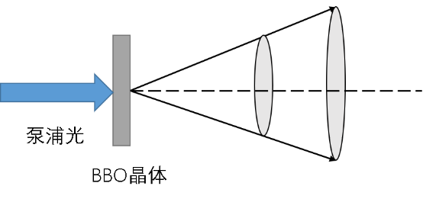 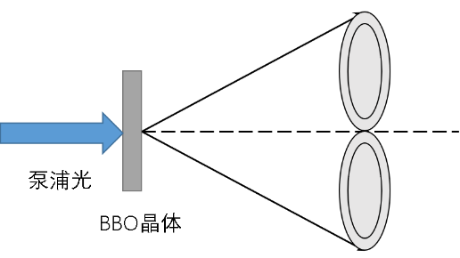

（a）Ⅰ型SPDC （b）Ⅱ型SPDC

图2.4 自发参量下转换产生纠缠光子对示意图

这里假设有源源不断的泵浦光子入射，自发参量下转换过程可以分为两型，其中Ⅰ型的自发参量下转换过程将产生一束光，这束光在空间分布呈锥状，对锥状光束的一个横截面进行分析，可以得到，该光束横截面直径两端的光子是纠缠光子对并且两个光子的偏振是相同的；Ⅱ型的自发参量下转化过程将产生两束光一束是信号光另外一束是闲置光，这两束光在空间中都呈锥状分布，对锥状光束的一个横截面进行分析，同样可以得到，两个光束中的信号光子和闲置光子是纠缠光子对，并且两个光子的偏振是正交的。在本文章中，选用的是Ⅱ型的BBO晶体，就是泵浦光照射BBO晶体后将产生Ⅱ型自发参量下转化。

如果选择简并模式下的BBO晶体，自发参量下转换过程满足的是动量守恒和能量守恒条件，也常被成为相位匹配条件[[8]]：

 式(2-1)

 式(2-2)

其中，下标中的p表示泵浦光，s表示信号光，i表示参考光。上面的式(2-1)表示了泵浦光，信号光，参考光三者在频率上面的关系，下面的式表示了泵浦光，信号光，参考光三者在波矢上面的关系。

从上面的两个条件我们可以知道：

1. 通过纠缠光子对中的一个光子的信息就可以得到另外一个光子的信息
2. 经过自发参量下转化过程后从BBO晶体中出射的每一对光子都会出现在关于泵浦光的光束中心对称的位置上。

### 2.2.2量子光学系统分析

最普遍存在的光学现象是光的衍射，衍射问题是信息光学的基础。光的衍射是指光的传播偏离了直线时出现的现象。衍射现象是光的波动性的主要特征和光传播的基本规律之一，要想进一步理解光学成像系统就要先深入理解光的衍射现象。对于光的衍射现象的数学处理大致分为两个方向，一个方向是矢量波衍射理论：基于光是电磁波这一原理，利用电磁场理论——求解一定边界条件下的麦克斯韦方程组来描述光的衍射现象，优点是：能够精确的得到任何地方光衍射光场的分布，缺点是：矢量场的麦克斯韦方程组的求解以及相关的数学运算通常十分复杂，使用条件是：可以无条件使用，使用范围是：高分辨率衍射光栅理论或光学元件的特征尺寸接近或小于所用波长时的问题；另外一个方向是标量衍射理论：只考虑光矢量的一个横向分量的振幅，假定任何别的有关分量都可以用同向的方式独立处理[[9]]从而忽略电矢量和磁矢量的各个分量按麦克斯韦方程组的耦合关系；将电矢量视为标量。最终，将光场近似为标量场，进而分析各种问题。优点是：简化了问题的分析和求解，能够以更加简单的方式很好的符合实验的结构，缺点是：并不是所有情况下都可以使用标量衍射理论，有些情况下该理论并不能很好的解决问题。使用条件是：衍射孔径比光波波长大得多，不在过于靠近衍射孔径的地方观测衍射场。使用范围是：通常的干涉和衍射问题，使用一般的光学器件。

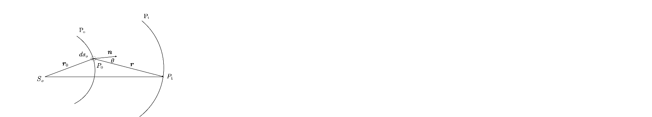

图2.5 惠更斯-菲涅尔原理示意图

在标量衍射理论下，衍射问题的基本数学模型是惠更斯——菲涅尔原理[[10]]：该理论将波前上任一个未受阻挡的面元处的光振动看成点光源所有子波叠加的结果[9]

 式(2-3)

其中，C是常数，为前波面，前波面上的任一点，θ是点处面积微元的外法线**n**与波传播方向（**r**的方向）之间的夹角，是倾斜因子，，分别是输入点（物点）和输出点（像点）点处的光场复振幅，**r**是传播矢量。

基尔霍夫利用格林定理，基尔霍夫积分定理，并使用更严格的基于波动方程的衍射理论，将上式进一步推导，得到了基尔霍夫衍射公式，这个公式的求解通常使用来基尔霍夫边界条件来简化[9]：

 式(2-4)

其中表示衍射孔平面，，分别是，点处的格林函数。

在点光源平面屏衍射模型下，将上式进一步推导有[9]：

 式(2-5)

若令：

 式(2-6)

有：

 式(2-7)

实际上式(2-6)是为了简化问题的分析，同时该公式也有其直观的物理含义，该公式是表明在点处存在一个单位脉冲时，点处产生的复振幅分布，因此该公式称为脉冲响应函数或者点扩散函数。进一步来讲，光波在两个平面间的衍射过程等效于光波经过系统的作用，光学系统将输入变成输出。而式(2-7)在直角坐标系下将体现出线性叠加积分的物理意义，是信号与系统中卷积的物理意义，而卷积过程通常用来代表一个线性时不变或空不变系统对激励的作用，所以满足卷积的式子说明衍射过程是可以等效为线性空不变系统的作用。根据信号系统知识，一个衍射过程的脉冲响应函数将可以表征这个过程的全部特征。

对于上面的基尔霍夫公式用来解决实际的衍射问题时还是会涉及到复杂的数学计算，所以对于该问题在不同条件下有不同的近似处理方法，本文中涉及到的近似方法是近场衍射问题的近似处理——菲涅耳近似处理。

菲涅耳衍射问题的使用条件：在直角坐标系下，并且可以旁轴近似时，即衍射孔径和观察平面上的区域的最大线度远远小于观察平面和衍射平面之间的距离。数学上的近似处理：分母部分令：

 式(2-8)

指数项部分令：

 式(2-9)

并且认为倾斜因子，平面变成平面，平面变成平面。从而得到菲涅尔衍射公式：

 式(2-10)

光是一种电磁波，在一个光学成像系统中，若以光信号作为信息传递的载体，那么光信号就可以像电磁信号一样来携带各种信息。事实上，光学与信号处理学科有着很强的关联性，借助这种数学和物理上的关联性，两个学科的内容可以相互借鉴。在诸多关联性中，傅里叶变换是电信号与系统和光学信息系统中重要的数理基础，傅里叶变换可以将时域中的信息转换到频域中分析，同样，傅里叶变换也可以将空间域中的信息转换到空间频域中分析；此外，描述一个系统特征的系统传递函数在两个学科中均有重要的应用。

电信号通常可以表示为时间的函数，一个电路系统对电信号进行处理与传输。作为类比，光信号通常是随空间和时间变化的，在数学中可以表示为空间和时间的函数，在光信号处理中，主要处理与空间坐标有关的函数关系。此外从系统论的角度来讲，一个光学成像系统就是对光信息的传输与处理，同时光学成像系统所传递和处理的信息是光场随空间变化的复振幅分布或光强度分布，可表示为二维空间坐标的函数。

分析一个系统，首先要对系统建立数学模型，使用数学方法进行求解，之后对数学运算的结果做出与该系统相关的物理解释，找到与该系统相关的物理意义。也就是说从物理出发到数学再回到物理，这是一个完整的分析过程。面对光学系统，信息光学中提出的办法是使用一种算符把系统的响应和系统的激励联系起来从而表征系统的物理特性，在这种数学模型下，系统在数学中完成的功能就是某种算符下的某种变换，对应到物理上，这种变换便是实际光学系统对光信号进行的处理和传输。

根据信号与系统理论，实际存在的系统多种多样，有各种划分的标准。其中在数学上运算最简便同时也是可以表述大部分实际物理系统的一种数学模型就是线性空不变系统。接下来介绍线性空不变系统的一些基础内容[9]。

线性系统：一个系统的输入输出之间如果能够满足齐次性和叠加性，那么该系统可以称为线性系统。具体来讲有：

 式(2-11)

其中，响应函数是： ，是像平面即平面上的函数，激励函数是：，是衍射平面即平面上的函数，是一个算符，代表着一个线性系统带来的线性变换，c是常数。

空不变系统：如果系统的激励函数发生空间上的平移同时系统的响应函数也发生了同样的空间平移，那么这个系统称为空不变系统。具体来讲有：

 式(2-12)

其中,是实常数

线性空不变系统的系统响应函数：本文为了分析方便做出假设将二维成像平面压缩成为一维，认为横向光场是一维的，只保留纵向分量，认为光场的分布与横向分量无关。

 式(2-13)

线性空不变系统的级联性质：对于常见的光学系统，在被当作线性空不变系统的时候，都是可以看作是由子系统级联而成，因而就需要利用线性空不变系统的级联性质来对复杂光学系统的简化分解。具体来讲：

 式(2-14)

对于常见光学系统的脉冲响应函数的掌握可以使得问题的分析更为方便，这里介绍几个常见的线性空不变光学系统的脉冲响应函数。对于更加复杂的光学系统，在分析时结合光学系统脉冲响应函数的级联性质先将复杂系统拆解为基本的光学系统模块，最终得到复杂系统的脉冲响应函数。同时为了简化问题分析，将三维光场的讨论变为二维光场，即一维是水平方向，常常是光传播前进的方向[13]；另外一维是垂直方向，与光传播方向垂直，同时忽略脉冲响应函数中的常数相位项，改项不影响平面上相位相对空间分布。

1. 光在空间中自由传播

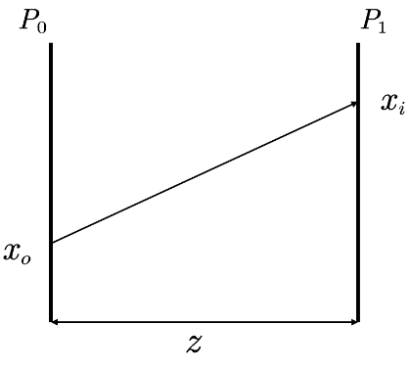

图2.6 光在空间中自由传播光路图

在实际光学系统中光的传播多是傍轴条件下的传播，因而考虑该条件下的自由传播，传播过程的示意图2.6所示，假设入射点Po和出射点Pi在简化条件下的直角坐标分别是（物点）和（像点）

在傍轴近似条件下根据直角坐标系下的菲涅耳近似，脉冲响应函数可以表示为：

 式(2-15)

1. 光经过薄凸透镜

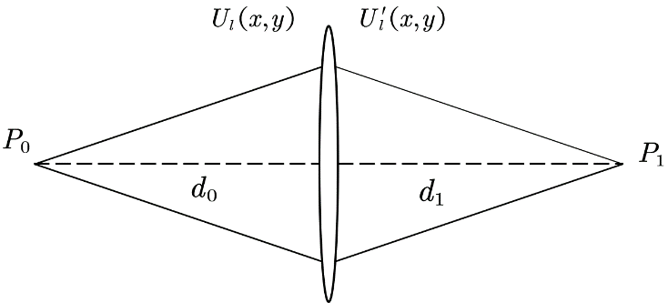

图2.7 光通过薄凸透镜光路图

薄凸透镜是指忽略了透镜厚度对光场的相位变换的透镜，这样考虑可以简化问题分析。薄凸透镜的作用一般是光束聚焦和成像等。薄凸透镜的脉冲响应函数与透镜的参数有关。这里假设薄透镜对振幅的影响可以忽略并且进行傍轴近似，当像距和物距满足高斯成像公式(2-18)时，得到薄凸透镜的脉冲响应函数：

 式(2-16)

其中f是薄凸透镜的焦距，k是光场波矢

1. 光经过透射物体

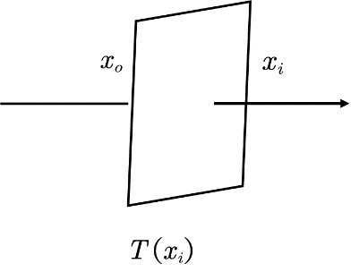

图2.8 光经过透射物体示意图

透射物体也是光学成像系统中常见的器件，常用于对光场的调制，例如双缝，光栅，照相负片等。为了问题分析的简便，忽略投射物体的厚度，并认为透射物体的透射分布函数是，可用来描述透射物体的复振幅的透过率，可得到透射物体的脉冲响应函数：

 式(2-17)

### 2.2.3高斯成像公式

高斯成像公式是几何光学中的一个成像公式，高斯成像公式成立的条件是傍轴近似，薄凸透镜，高斯成像公式的参数有物体与薄凸透镜之间的距离即物距，像与薄凸透镜之间的距离像距，薄凸透镜的焦距f。

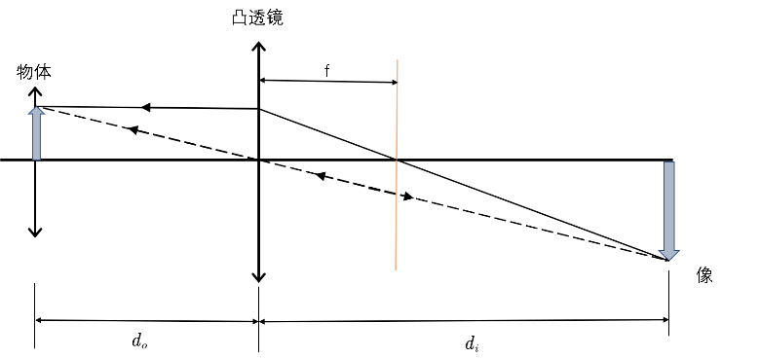

图2.9 经典成像光路图

上述参数之间满足关系式(2-18)：

 式(2-18)

在量子关联成像中也需要使用高斯成像公式来对成像大小进行分析，不同于经典光学中的定义，此时高斯成像公式中的像距是指像面与BBO晶体之间的距离加上透镜与BBO晶体之间的距离，这是双光子联合像距。

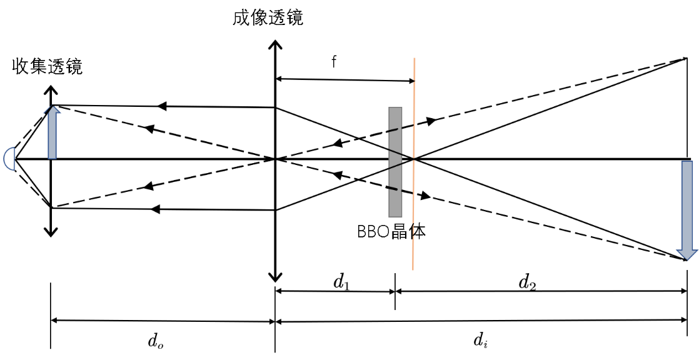

图2.10 纠缠双光子“鬼”成像展开光路图

 式(2-19)

其中，物体和薄凸透镜的间距，薄凸透镜和BBO晶体的距离，BBO晶体到扫描平面的距离

### 2.2.4纠缠光子的关联成像

前面的分析中提到，纠缠光子量子成像的框架不同于传统的光学成像框架，如何对纠缠光子的关联成像做出数学描述，是下文分析的重点。

为了分析方便，将入射泵浦光和BBO晶体整体简化为双光子纠缠光源。基于以上假设，可以得到关联成像过程的物理过程和数学描述。纠缠双光子从纠缠光源产生，随后一路光称为信号光，另一路光称为闲置光。其中信号光将进入取样光路，闲置光将进入参考光路。在两个光路的末端放置光量子探测器，两个探测器的探测结果将进行符合计数处理，由于信号光路放置桶探测器而参考光路放置可空间分辨的桶探测器，因此符合计数结果是光子出现在扫描平面的各处出现的几率，根据符合计数结果便可以重构取样光路中待成像物体的像。

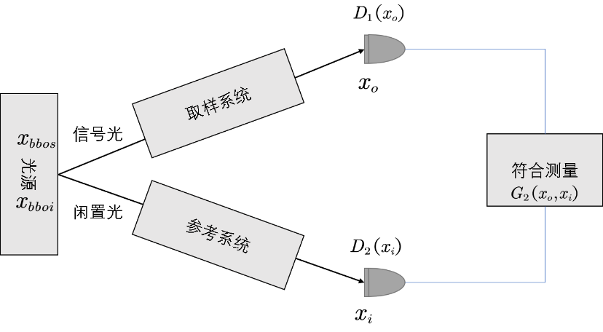

图2.11 纠缠光源关联成像原理示意图

接下来对该物理过程进行数学描述，自发参量下转换得到的纠缠双光子源的波函数是[12]：

 式(2-20)

其中是纠缠光子对位置分布的数学描述。使用来表示符合计数结果[[11]]:

 式(2-21)

其中，，，是取样系统探测器平面上的湮灭和产生算符；， 是参考系统探测器平面上的湮灭和产生算符。式(2-21)右边是电场强度的四阶关联函数。信号光和闲置光分别经过取样系统和参考系统后在探测器,探测平面处的光场的数学表述为[12]：

 式(2-22)

 式(2-23)

其中，，是光源处的湮灭算符表达式。

纠缠双光子的位置分布函数的表达式可以近似简化为[[12]]：

 式(2-24)

将式(2-23)，式(2-24)，式(2-25)代入式(2-21)中可得化简结果：

 式(2-25)

通过上述推导过程，在符合测量中基于纠缠光的成像系统已经将取样系统和参考系统关联在一起，体现出成像的关联特性，并且结果与光学系统的级联性质非常相似[[13]]。后续进行纠缠光量子平台搭建对光路进行改变时，因为改变对符合测量结果的影响可以通过上面的结论和公式进行对应的数学层面分析推导。除此之外，两个单光子探测器之间的符合计数率还正比于二阶关联函数[14]，这为实验室实现关联光子的探测提供了理论依据。如果将纠缠光量子成像光路图展开，则可以这样分析等效：假设光从取样系统的探测器平面出发成为“光源”，经过取样系统，到达纠缠光源，此时纠缠光源可以等效为一个平面镜，光路在此反射并入射参考系统，最终到达参考系统的探测器平面。将双光路等效为单光路使得纠缠光量子成像的光路分析更加方便直观。

## 2.3量子关联成像与传统成像的对比

通过量子成像理论框架的介绍，我们可以进对比得到传统成像方案和纠缠光量子成像方案的区别与联系。

首先是成像物理机制的不同，传统成像方案仅仅利用了光场的一阶关联信息，同时光场强度直接由二维平面探测器得到；而纠缠光量子关联成像能够使用光场更高阶的关联信息（例如强度涨落关联），同时光场强度是由两个或两个以上的探测器探测并进行符合测量得到。接下来是成像的特点不同，传统成像方案中从物体透射或反射的光场直接携带物体的信息，得到物体的像必须将物体和探测器放置于同一光路中，两者密不可分。这样的缺点是成像质量容易因为外部的噪声扰动而降低；而纠缠光量子关联成像对从物体透射或反射的光场的信息的探测并不要求空间探测的探测器与成像物体在同一光路之中，两者可以分离开来。这样即使某一携带待成像物体信息的光场受到外界的噪声的随机扰动，也可以获得清晰的成像。

## 2.4本章小结

本章主要的内容是对纠缠光量子成像的理论框架进行了分析，并进一步分析了成像框架中涉及到的纠缠光子对制备的自发参量下转换过程，光学系统分析，高斯成像公式，符合计数关联成像等内容。这些理论为下面的实验室量子成像平台的搭建提供了理论支撑。

# 第三章 纠缠光量子成像平台的介绍与搭建

## 3.1纠缠光量子成像平台的搭建

根据第二章的分析，一个量子成像平台的搭建可以看作由若干光学系统模块级联而成，这里首先介绍量子成像平台的构建模块，接着介绍整个量子平台的搭建。

首先是泵浦光产生部分，这个模块用来产生高纯度和光束半径合适的泵浦光，滤除干扰实验结果的杂散光。具体的器件有：器件1：相干激光器，器件2、8：45度反射热镜，器件3、7：凸透镜，器件4：0度入射热镜，器件5：低通窄带滤镜，器件6：半波片。其中相干激光器用来产生较高功率的泵浦光，但是同时由于激光器自身原因产生少量的杂散光，由于这些杂散光的波长和之后制备的纠缠光波长相同，所以杂散光将会给实验带来不利的影响，之后需要及时滤除杂散光；45度反射热镜用来改变光路，使得实验光路的布局更加合理；凸透镜在合适的焦距和距离约束下能够调整泵浦光束的半径大小；0度入射镜用来反射非可见杂光，保证泵浦光能够通过；低通窄带滤镜，能够有效的滤除杂散光；半波片用来提高后续自发参量下转换产生关联光子的效率；

接下来是纠缠光子对制备部分，这个模块用来产生较高纯度的纠缠光子对。具体的器件有：器件9：Ⅱ型BBO晶体，器件10：高通全反镜，器件11：高通窄带滤镜，器件12：凸透镜。其中泵浦光照射BBO晶体，将产生偏振方向正交的纠缠光子对，但是同时由于自发参量下转换的效率比较低，所以从BBO晶体出射的光中仍然混有未发生自发参量下转换的泵浦光，需要在后续的光路中及时滤除；高通全反镜反射多余的未发生自发参量下转换的泵浦光；高通窄带滤镜进一步滤除未发生自发参量下转换的泵浦光；凸透镜汇聚光束，使得光束的能量更加集中，光束的半径大小更加合适。

接下来是成像部分，这个模块分为两路，一路是参考系统， 另外一路是取样系统，取样系统中含有待成像物体。这一个模块包含基于纠缠光子对的压缩感知关联成像的光路部分。具体的器件有：器件13：偏振分束器，器件16、19：干涉滤波片，器件14：凸透镜，器件18：反射热镜，器件17：SLM空间光调制器。其中偏振分束器是为了将纠缠光子对分开，使其分别进入取样系统和参考系统之中；干涉滤波片是为了滤除周围环境中的背景干扰光，因此它的位置紧贴着后续的光子收集器件；凸透镜是成像透镜，其焦距参加高斯成像透镜公式；反射热镜是为了改变光路，使实验器件布局更加合理；SLM空间光调制器是为了调制光场，提供压缩感知算法中的观测矩阵的图片，这里使用的是振幅型SLM，并且将其放在二维扫描平面的位置上。

最后是数据处理部分，这个模块用来探测结果并进行符合计数处理最终重构出图像。具体的器件有：器件16，19：单光子桶探测器，器件20：符合计数板卡，器件21：石英光纤，器件20：计算机。其中通探测器用来收集电子并将其转换为电信号；石英光纤传递光信号，符合计数板卡能够将收集到的电信号做符合处理；计算机将和符合计数板卡一起将最终的重构图像恢复出来。

根据相关文献[17]，这种基于纠缠光子的量子成像平台的搭建能够在器件调整正确的情况下得到物体的重构的像。下图是完整的纠缠光量子成像平台的实验图。

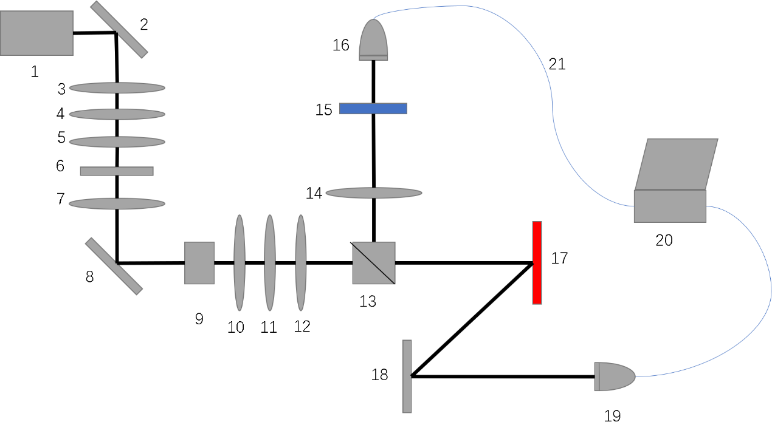

图3.1 实验室纠缠光量子成像平台示意图

在量子成像平台数据采集之前需要的平台调试过程大致分为三步：首先是根据上述四个功能模块粗调整个实验平台的器件，使得整个光路中的光线的传播没有偏移；之后将光耦合入石英光纤中，这一步的主要目的是调节器件使得石英光纤的耦合效率最高；最后继续调节成像和数据处理部分的器件使得符合计数的结果最大。在量子成像平台调节完毕后，便可以进行数据的采集工作。

## 3.2纠缠光量子成像平台的数学描述

纠缠光量子成像平台作为一个光学系统，其中的光学器件都可以用对应的脉冲响应函数进行描述。根据第二章的分析可知光场的二阶关联函数即符合测量的结果中的式(2-25)与线性空不变系统的级联性质非常相似，在后续的分析中将直接使用该性质。

在量子成像平台中高斯成像公式是为了分析待成像物体和系统重构出来的像之间的大小比例关系,并保证最终能够成像。利用该公式可以比较简便的对实际成像光路进行分析。同时，成像光路中的器件间的距离，光学器件参数和放置空间位置的选择都满足高斯成像公式时，才有可能得到物体的像。高斯成像公式的满足是得到物体像的先决条件之一。结合实验器件的纠缠光关联成像光路展开图如图3.2所示

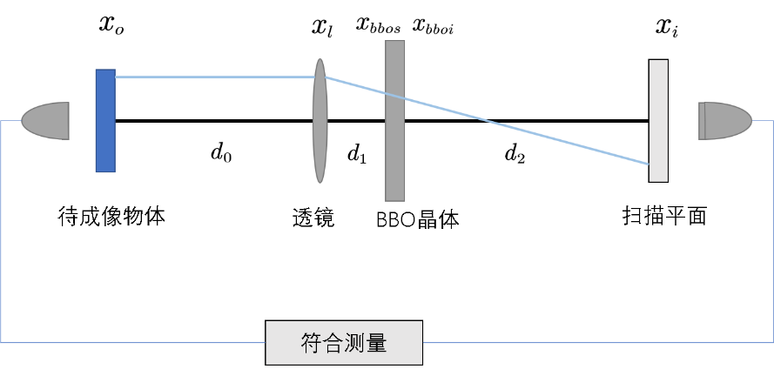

图3.2 纠缠光关联成像光路展开图

图中的变量分别表示物体平面的纵向坐标，薄凸透镜平面纵向坐标，BBO晶体左半平面纵向坐标，BBO晶体右半平面纵向坐标，物体和薄凸透镜的间距，薄凸透镜和BBO晶体的距离，BBO晶体到扫描平面的距离

接下来在满足高斯成像公式的情况下分析纠缠光量子平台的符合计数公式。首先得到取样系统和参考系统的脉冲响应函数，接着将桶探测器和待成像物体考虑进系统的脉冲响应函数中，从而得到最终符合测量结果所满足的公式。为了简化问题分析，进行傍轴近似，在参考系统中可认为闲置光子在空间中自由传播，此时得到参考系统的脉冲响应函数[[14]]：

 式(3-1)

在取样系统中含有成像透镜和待成像物体，首先分析不含带成像物体的取样系统的脉冲响应函数，根据线性空不变系统脉冲响应的级联性质得到：

 式(3-2)

式子中的指数项表征光波在自由空间和透镜中传播时发生的改变。再将透射物体或待成像物体的函数和纠缠光子对产生时的初始态函数考虑入成像框架之中得到整个成像系统的响应为：

 式(3-3)

将压缩感知算法引入纠缠光量子成像中，需要使用空间光调制器SLM，并把它放置在参考光路中，调整光路后的成像平台系统响应是：

 式(3-4)

其中是空间光调制器上加载的调制函数。

由于前一章分析符合计数的结果正比于二阶关联函数。符合计数结果可以表示为：

 式(3-5)

由于纠缠光量子平台光路满足高斯成像公式，并且可以认为纠缠光子对位置分布近似为[14]，最终得到符合计数的测量结果满足的公式：

 式(3-6)

其中**A**和**T**都是矩阵，分别表示加载的二维函数与物体所对应的二维调制函数[17]。

## 3.3本章小结

本章介绍了实验室纠缠光量子关联成像平台的具体器件组成，介绍了成像平台的各个功能模块。在第二章的基础上结合具体的实验器件对纠缠光量子关联成像的公式进一步推导，为后续工作做好硬件和理论的准备。

# 第四章 基于压缩感知的量子成像平台实验

## 4.1压缩感知理论

目前信号处理中大部分的数据取样都需要遵循奈奎斯特采样定理，该定理表明了基于傅里叶分析，对一个有限带宽时域实信号的取样将会导致频谱出现周期延拓，要想能够从采样信号唯一的恢复出原始信号，采样频率必须足够高才能保证原始信号的频谱函数在进行周期延拓的时候不会出现混叠，进而能从采样信号的频谱恢复出原始信号，最低允许的采样频率为奈奎斯特采样频率。但是遵循奈奎斯特采样定理将导致计算机需要处理的数据量随着采样频率和信号时长的增加而显著增加，这对硬件设备的要求很高，同时过多的数据量也使得数据的传输更加困难，在传输时不得不压缩处理。为了能够突破采样定理的限制，压缩感知做到了把取样和压缩结合起来。Donoho在2006年发表的文章中正式提出压缩感知的理论框架，随后Candes，Tao，Romberg等人为压缩感知理论打下了坚实的基础，压缩感知理论涉及到有最优化，逼近论，随机矩阵等领域。

## 4.2压缩感知理论问题数学模型

由于要对实际物理可实现的信号处理过程进行数学建模，所以首先假设信号空间有限维，另外分析时也将忽略加性噪声的影响。对于计算成像的重构算法的数学建模经常是一个线性方程组=**，**通过对这个方程组进行求解计算来得到信号****。实际问题中无论是主观要求还是客观情况都使得这个方程组并不是刚好只有唯一解的理想情况。例如，如果想要减少对信号的采样个数即减少的维度使得的维度小于****的维度，这时矩阵****是一个行数小于列数的长方形矩阵，根据线性代数的知识可以得到此时方程组是无穷多组解的。一般根据具体要求的不同附加不同的约束条件构成不同的优化问题，从而求解该优化问题，对信号****进行恢复。对于一个压缩感知问题来讲，在已知采样向量和观测矩阵****的前提下，利用优化算法求解=方程组。根据数学模型的特点，压缩感知算法有三个核心内容：信号的稀疏变换、观测矩阵设计，信号重构算法，这些内容基本决定了一个算法的适用范围和优劣。

### 4.2.1信号的稀疏变换

信号的稀疏性是指信号中大部分值都是零值，具体来讲就是一个长度为N的信号，其中非零值的个数是K，且K远小于N。这时该信号被称为是K稀疏的。非稀疏信号在一组基的表示下非零系数很多，稀疏信号在一组基的表示下零系数很多。压缩感知理论要求信号是稀疏的，但是只有少量的信号能够满足这种要求，大部分的信号在自然域中并不是稀疏的，因此需要将原始信号先进行稀疏变换，变换后的最稀疏表示信号才是压缩感知算法能够重构的信号，这种可以被稀疏表示的信号可认为是近似稀疏的。同时，降低稀疏度也可以使数据的采集，存储，传输成本降低，还能使得信号重构的难度降低。使一个非稀疏的原始信号变成稀疏的稀疏系数信号的变换成为稀疏变换。该变换的数学表达式为：

 式(4-1)

其中是稀疏域中的基向量，由组成矩阵，根据组成的不同，可以称为基函数或字典，当是由基向量组成的矩阵时被称为基函数；当是由过完备冗余的原子构成时的原子库矩阵时被称为字典。根据的不同情况，稀疏表示也大致分为两类。稀疏变换后将稀疏向量代入上述的压缩感知观测过程中有：

 式(4-2)

其中被称为感知矩阵。

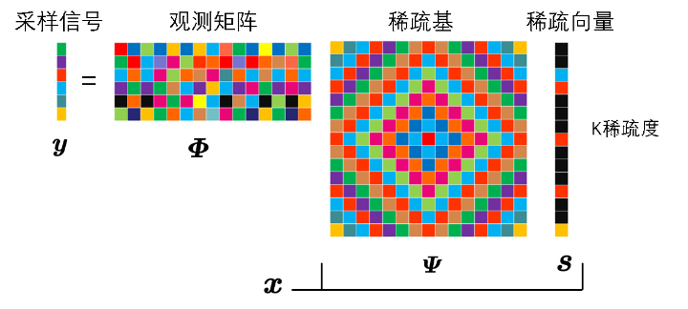

图4.1 压缩感知线性测量过程

不同稀疏变换得到的向量将决定最终重构信号的质量，因此合适的稀疏变换是压缩感知研究的一个重点。常用的稀疏变换有傅立叶变换，小波变换，离散余弦变换，多尺度几何分析，冗余字典的稀疏分解等。本文将使用小波变换来对信号进行稀疏变换。

小波变换和傅立叶变换都是通过变换后的变换域中系数的振幅来分析信号的特征和规律。傅里叶变换是信号处理的基本变换，可以处理很多平稳信号的视频分析问题，但是现实中仍旧有大量的非平稳信号[[15]]，小波变换更加适合与非平稳信号的分析处理，同时可以以较少的系数来得到信号的局部瞬态结构。故小波变换成为了一种有效的信号处理的工具。小波变换可以是一种正交变换，不过与其他正交变换不同的是小波变换的多次分解的性质使得信号经过小波变换后足够稀疏。同时小波变换基是完备正交基，这使得小波变换基能够唯一的表示整个小波域的任一信号。小波变换的过程会经过多次分解，这个过程可以保证变换后的图像具有稀疏性。

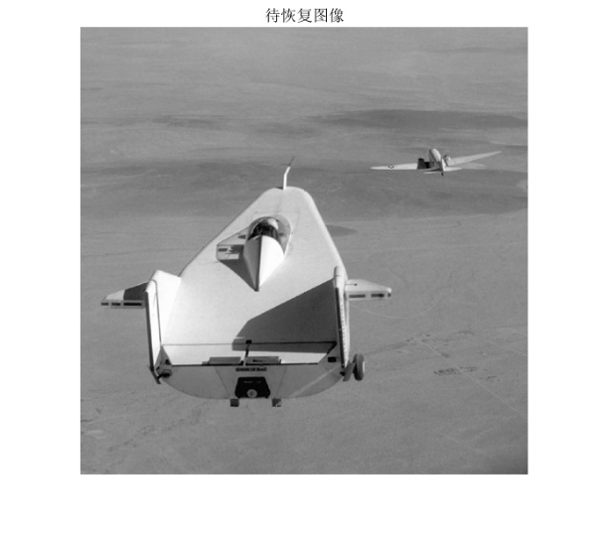 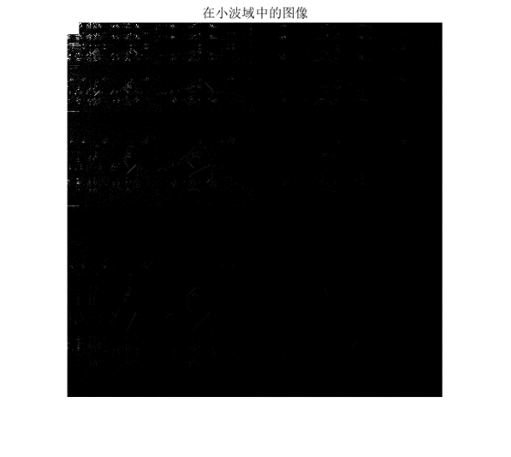

a.自然域非稀疏图像 b.小波域稀疏图像

图4.2 小波变换前后两个域中的图像

### 4.2.2观测矩阵的设计

合适的观测矩阵对于压缩感知算法来讲是十分重要的，因为目前大部分的观测矩阵是无法根据信号的不同自适应地对条件进行选择，合适的观测矩阵形式可以使得重构信号需要的采样点个数变得更少，因此合适的观测矩阵是压缩感知研究的一个重点。

一个信号如果在一个变换域中是K稀疏信号，那么观测矩阵****需要满足的约束条件是：存在一个常数使得下式成立

 式(4-3)

其中称为观测矩阵的k阶约束等距常数。这就是由Candes和Tao等人提出的等距约束准则（RIP，Restricted Isometry Property）[[16]]。

不过由于满足该准则的判定过程很复杂，Donnho等人给出RIP的近似等价条件，即观测矩阵需要满足[[17]]：

1.列向量之间保证一定的线性独立性；

2.列向量具有类似噪声的独立随机性；

3.满足稀疏度的解必须是1-范数下的最小向量。

实际应用中，更倾向于使用已经证明满足RIP条件的矩阵，压缩感知中常见的满足等距约束准则的观测矩阵有：高斯随机矩阵，贝努利随机矩阵，部分傅里叶矩阵，部分的哈达玛矩阵等。

### 4.2.3信号重构算法

首先引入范数的概念，对于一个中向量，定义其范数为：

 式(4-4)

其中范数就是信号所有非零元素的个数，可以用来表示信号的稀疏度；范数就是信号中所有元素之和；范数就是信号的欧式距离。

在信号重构过程中，假设信号是稀疏信号，于是=方程组的求解将变成范数优化问题：

 式(4-5)

由于范数优化问题是NP难题，求解的难度会随着信号长度的增加而急剧增加，通常只能退而求其次，求该问题的次优解，相关的算法[[18]]主要包括最小范数算法（凸松弛算法），匹配追踪类算法（贪婪算法）。两种类型的算法在计算复杂度，采样次数，重构精度上各有利弊。由于重构算法决定着重构图像的因素之一，因此获得合适的重构算法是压缩感知研究的重点之一。

为了获得比OMP算法更好的重构效果，选用SAMP重构算法[[19]]。

为了衡量两种算法重构图像质量的差异，引入峰值信噪比（PSNR，Peak Signal to Noise Ratio），定义为：

 式(4-6)

 式(4-7)

其中，MSE表示重构图像矩阵和原始图像矩阵的均方误差，H和W分别表示图像的高度和宽度，n为每个像素比特数，一般取为8。PSNR数值越大表示失真越小。

## 4.3传统信号处理与压缩感知信号处理的对比

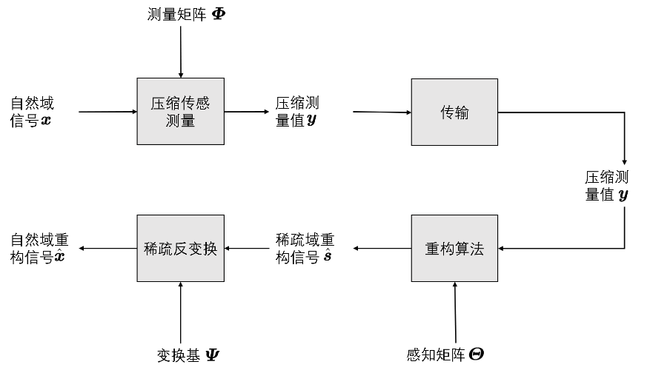

图4.5 压缩感知信号采集重构过程

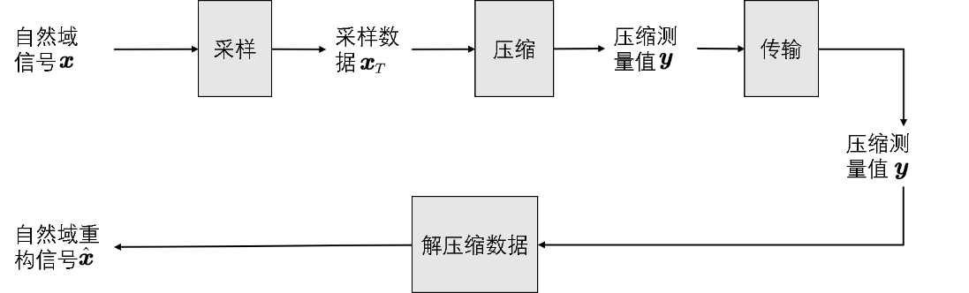

图4.6 传统信号采集重构过程

通过对比两种信号处理流程，可以清楚的得到两者的不同之处，总结如下：

表4.1传统信号处理与压缩感知信号处理对应关系

|  |  |  |
| --- | --- | --- |
| 考察标准 | 传统信号处理 | 压缩感知信号处理 |
| 必备条件 | 信号有限带宽 | 信号具有稀疏性或可压缩 |
| 采样方式 | 局部，均匀采样 | 全局随机采样 |
| 采样规则 | 奈奎斯特采样定理 | 非相关测量矩阵 |
| 信号重建方法 | 傅里叶变换 | 非线性优化 |
| 处理瓶颈 | 数据采集传输——前端 | 数据重构恢复——后端 |

## 4.4算法仿真

根据上述分析，进行压缩感知信号重构的实验仿真验证。仿真平台是Windows10，CPU是Inter公司的core i5，内存为8GB。恢复的图像像素大小是512*512。采用的图像重构算法是OMP算法和SAMP算法，观测矩阵是高斯随机矩阵，采用的稀疏变换基是小波变换基。得到下图4.3结果：

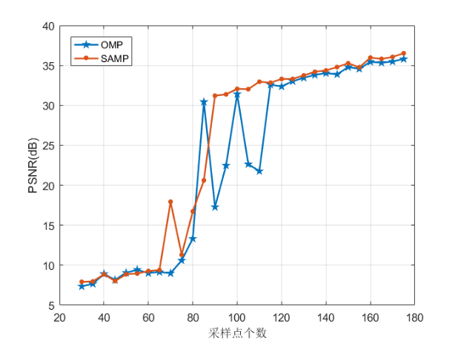

图4.3 不同样本数下两种重构算法仿真结果PSNR对比图

同时，得到不同采样点数下两种算法的重构恢复图像如图4.4所示：

a.样本数为90的omp算法 b.样本数为90的samp算法

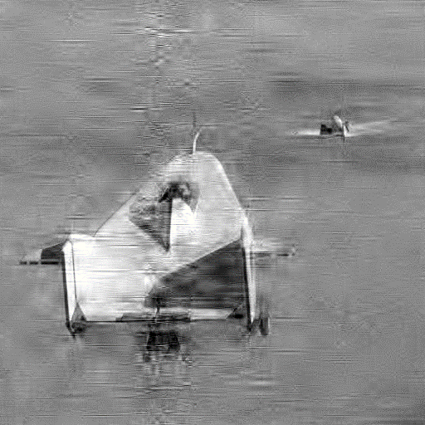 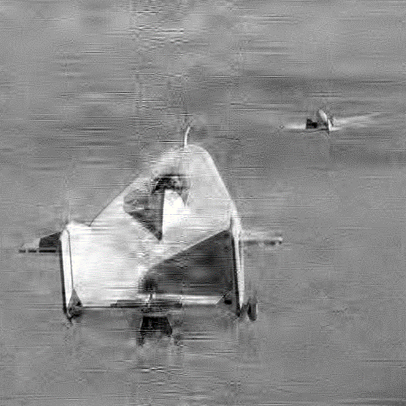

c.样本数为100的omp算法 d.样本数为100的samp算法

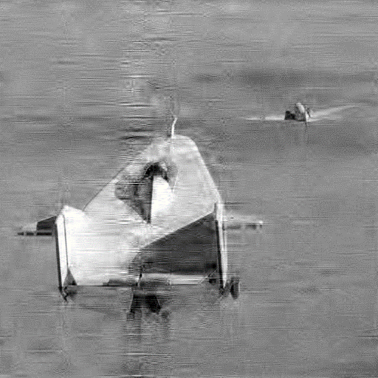 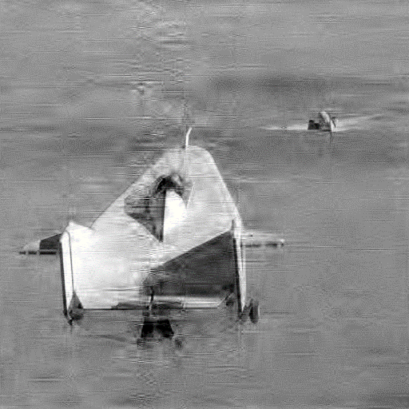

e.样本数为110的omp算法 f.样本数为110的samp算法

图4.4 不同样本数下两种重构算法的重构图像

可以发现，在一定的采样点数范围内，SAMP算法的恢复效果好于OMP算法，故量子成像平台将使用SAMP重构算法。

## 4.5基于量子平台的压缩感知关联成像

史砚华小组[[20]]使用了图2.3中的光路图实现了基于纠缠光子对的量子关联成像实验，并且实验结果和理论分析结果一致。但是该实验中参考光路中的二维平面扫描方法是点扫描法，虽然恢复的图像分辨率较高，但是扫描的次数很多，对仪器精度要求也很高。

针对量子成像过程中采样点过多的问题，压缩感知理论提供了解决方案。现在分析如何将压缩感知理论与量子成像平台相结合。根据图4.4，我们将理论框架与纠缠光量子成像平台进行对应分析。其中，测量矩阵将由空间光调制器SLM上加载的图片提供，根据文献[17]，空间光调制器上面的加载图片可以选择由确定性随机数列构成的观测矩阵；测量值将由单光子探测器和符合计数板卡计算后得到，计算机将利用测量值和测量矩阵，结合重构算法对图像进行恢复。根据第三章的分析，可以知道符合计数的结果与SLM上面加载的图片和物体的透射函数有关。可构建压缩感知问题的数学模型：SLM上面加载的是观测矩阵的图片，将式(3-6)重写，例如将每个SLM上面加载的图片的64*64矩阵（该矩阵规模并不是SLM像素点规模）重新排列成为一个1*4096的行向量，SLM上加载的图片将对光信号进行调制，SLM起到的调制作用可等效为观测矩阵。如果需要观测的次数为M，那么最终的观测矩阵的规模是M*4096。将待成像物体的透射函数矩阵重新排列成为一个4096*1的列向量。将M次观测的符合计数结果组成一个M*1的列向量。此时符合计数结果将变成，其中并不满足稀疏性，需要利用稀疏变换得到的稀疏表示。利用SAMP重构算法最终将可以恢复出信号。

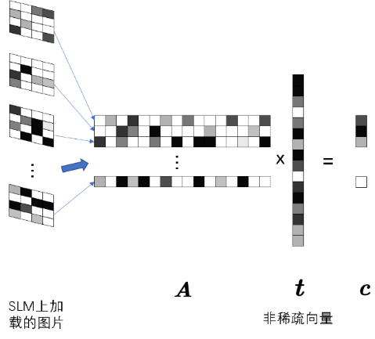

图4.6 重新排列过程示意图

通过设计好的观测矩阵取得观测数据，选择观测次数为220次，选择SAMP和OMP两种重构算法，最终对带成像物体的恢复结果是下图4.7与图4.8。

 

a. OMP重构图像 b.SAMP重构图像

图4.7 两种算法的重构图像

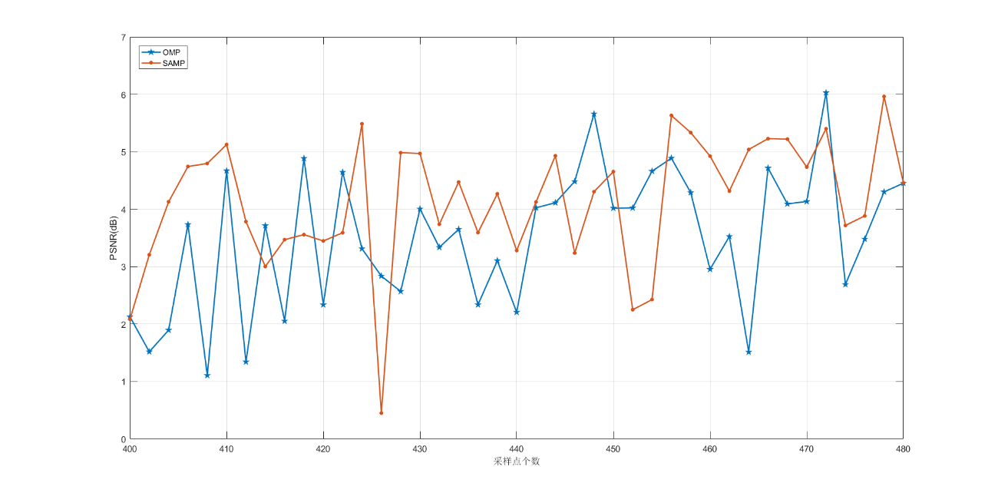

图4.8 不同样本数下两种重构算法实测数据的PSNR对比图

通过重构的结果可以发现，结合压缩感知算法的量子成像框架能够在一定程度上减少采样次数。但是重构的图像的效果并不是十分的好，这是因为具体实验器件总是无法避免产生一些干扰，使得实验的结果与理论分析之间存在一定的差别。在相同的采样点数下，SAMP的恢复效果在大多数情况下要好于OMP算法，这一点体现在重构图像的PSNR对比图中。

## 4.6本章小结

本章开始先介绍了压缩感知算法，并说明压缩感知算法的研究的几个重点方面。接着对两种重构算法进行了仿真模拟对比，验证了算法的合理性，并选择重构效果更好的SAMP算法。最后将压缩感知算法与量子成像框架进行结合，结合相关文献和实际采集数据对实际物体进行了图像重构实验。

# 第五章 总结与展望

## 5.1本文总结

本文的内容涉及到基于纠缠双光子的量子关联成像框架，在该成像框架的理论分析的基础上结合压缩感知算法通过试验来对理论进行验证。

在绪论中，对量子成像的发展历史和背景进行了简要介绍，同时简要分析了量子成像发展的意义和研究目的。

第二章中，从理论上分析了纠缠双光子量子成像关联框架，同时与传统光学成像方式进行了对比。对量子成像框架中涉及的物理过程的数学表述进行了研究。

第三章中，从实验角度研究来纠缠双光子量子关联成像的实验室硬件平台。为后续的实验验证进行了硬件上的准备。先介绍实验室量子成像平台涉及的具体器件，以及成像系统的组成模块，接着在第二章的基础上对整个平台的数学模型进行进一步的确定。

第四章中，针对点扫描法采样点数过多的缺点，将压缩感知算法引入量子成像框架中，并且将其与具体的实验平台结合，对物体的像进行重构。将压缩感知算法引入量子成像过程中需要根据压缩感知算法对关联成像的数学表达式进行重新表述。对两个不同的压缩感知算法OMP算法和SAMP算法进行了仿真模拟和对比，选取重构效果更好的SAMP算法作为实际测量时使用的重构算法，随后对实验室量子成像平台的实测数据进行处理恢复出物体的像。

## 5.2展望

文章完成了基于压缩感知的纠缠光子量子关联成像实验，但是仍然有很多问题需要解决。

（1）实际实验室中进行实验时，外部的干扰对实验的影响比较大，算法没有能够对这些外部干扰进行抑制。此外，无法避免的是实际器件带来的偏差，如何减少这些偏差也是需要进一步研究的。

（2）不同的压缩感知信号重构恢复算法各有利弊，如何找到能够适应不同应用环境下的自适应算法可以进一步研究。

# 致谢

四年的本科生生活即将结束，在西安电子科技大学生活的四年里，我不再像刚入学时那样的懵懂无知，在大学校园里遇到的每一个人，每一件事都让我记忆犹新。感谢在我迷茫时给予指导的老师，感谢在我无助时给我鼓励的同学、朋友和家人。

首先，我十分感谢我的导师——李军教授。这次本科毕业设计中，李老师给予了我耐心细致的指导，他面对各种问题总能找到合适的切入角度，他面对学术问题的严谨态度也时刻激励着我不断克服困难，认真对待科研过程中的每一个困难。在专业选择上，李老师同样给予了我很多的帮助，让我能够做出最好的选择。在这里向李老师表示深深的感激和祝福！

其次要感谢各位师兄师姐对我的帮助，他们给我的毕业论文提供了很多建设性的意见，能够让我的毕业设计论文更加完整。张大命师兄更是在我研究遇到困难时给予我很大的帮助。

感谢我的好朋友。是你们给与了我很多生活和学习上的帮助，是你们让我的大学生活变得多姿多彩，充满乐趣和挑战。

最后，感谢我的父母，没有你们的支持和理解，我没有办法走到今天这一步，是你们给我的教导让我每一次面临困难和挑战时都能下定决心去战胜它们，你们是我最强大的后盾。

# 参考文献

1. [] Brown R H,Twiss R Q. A test of a new type of stellar interferometer on Sirius[J]. Nature, 1956,178(4541): 1046-1048.
2. [] Shih Y H, Sergienko A V, Rubin M H., et al. Two-photon entanglement in type-Ⅱparametric down-conversion[J].Physical Review A,1994,50(1): 23.
3. [] D Zhang,Y H Zhai,L A Wu,and X H Chen.Correlated two-photon imaging with true thermal light.Opt.Lett,2005,30 2354.
4. [] Shaprio J H,Computational ghost imaging[J],Phys.Rev.A,2009,78(6): R0618021-0618024.
5. [] Cirac J I, Zoller P. Quantum computations with cold trapped ions[J].Physical review letters,1995,74(20):4091-4094.
6. [] Wilczek F. Quantum mechanics of fractional-spin particles[J].Physical Review Letters,1982,49(14):957.
7. [] Guo G C, Zheng S B.Preparation of entangled coherent states of the electromagnetic field based on detecting the state of the stom in the Jaynes-Cummings model[J].Optics Communications,1997,133:142-146.
8. [] 卢川.关联成像的理论与实验研究[D].湖南省:国防科学技术大学,2008.
9. [] 余向阳.信息光学[M].中山大学出版社:广州,2015:1-531
10. [] 吕乃光.傅里叶光学[M].机械工业出版社:北京,2016:1-403
11. [] 张智明.量子光学[M].科学出版社:北京,2015:1-238
12. [] 郑名扬.基于纠缠光源的量子成像理论与实验研究[D].安徽省:中国科学技术大学,2013.
13. [] 张洁.关联成像与莫尔效应[D].湖南省:湖南师范大学,2007.
14. [] 赵启勇.基于纠缠光的量子成像实验和抗干扰成像方法研究[D].陕西省:西安电子科技大学,2015.
15. [] 闫敬文，刘蕾，屈小波.压缩感知及其应用[M].国防工业出版社:北京,2015:1-179
16. [] Pittman T B,Shih Y H,Strekalov D V, et al.Optical imaging by means of two-Photon quatum
17. [] 钱佳川.基于纠缠双光子信号的量子探测和成像实验研究[D].陕西省:西安电子科技大学,2018.
18. [] 华翌辰.基于压缩感知的鬼成像研究[D].江苏省:南京理工大学,2014.
19. [] 杨真真,杨震,孙林慧.信号压缩重构的正交匹配追踪类算法综述[J].信号处理,2013,04:486-496.
20. [] Donoho. Compressed Sensing.IEEE Transactions on Information Theory,2006,52(4):1289-1306